**VAN ORTAOKULU DİLİMİZİN ZENGİNLİKLERİ PROJESİ ARALIK AYI FAALİYET RAPORU**

**Aralık ayı içerisinde, proje kapsamında aşağıdaki faaliyetler gerçekleştirilmiştir:**

“Gönül Çalab’ın Tahtı: Açıklamalı Yunus Emre Sözlüğü” öğrencilere paylaşıldı. Sözlükte, Yunus Emre’nin şiirlerinde geçen yaklaşık 10.000 kelimenin anlamı ve kökeni açıklanmaktadır. Öğrenciler, bu sözlük aracılığıyla Yunus Emre’nin şiirlerinde geçen kelimeleri daha iyi anlayabildiler.

Öğrencilere, Yunus Emre Sözlüğünden seçilecek en az üç kelimenin yer alacağı anlamlı bir cümle ve afiş oluşturmaları istendi. Bu yarışma ile öğrencilerin, Yunus Emre’nin şiirlerindeki kelimeleri anlamlı bir şekilde kullanabilmeleri ve yaratıcılıklarını sergilemeleri hedeflendi.

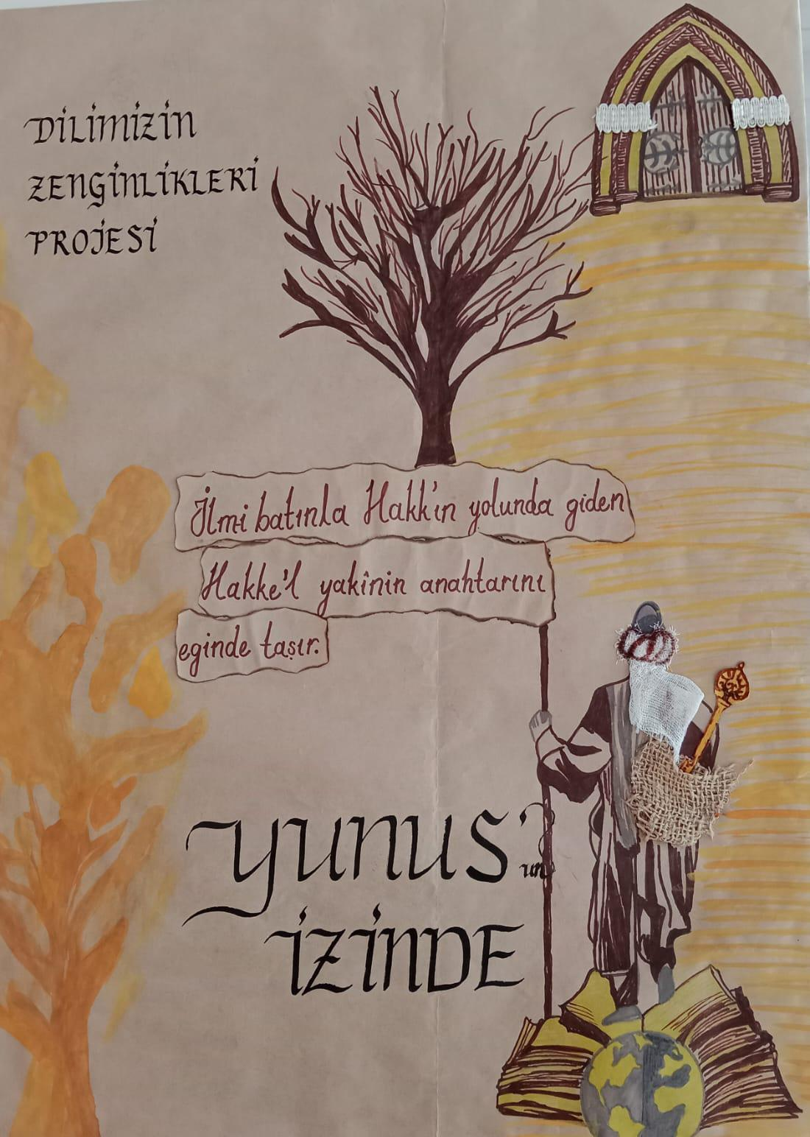Her sınıf için sınıfın en iyi cümlesi/afişi seçildi. Öğrencilerimizden Zeynep Meva Yıldız okul birincisi seçilmiştir. Afişi ilçe milli eğitim müdürlüğüne gönderilmiştir.

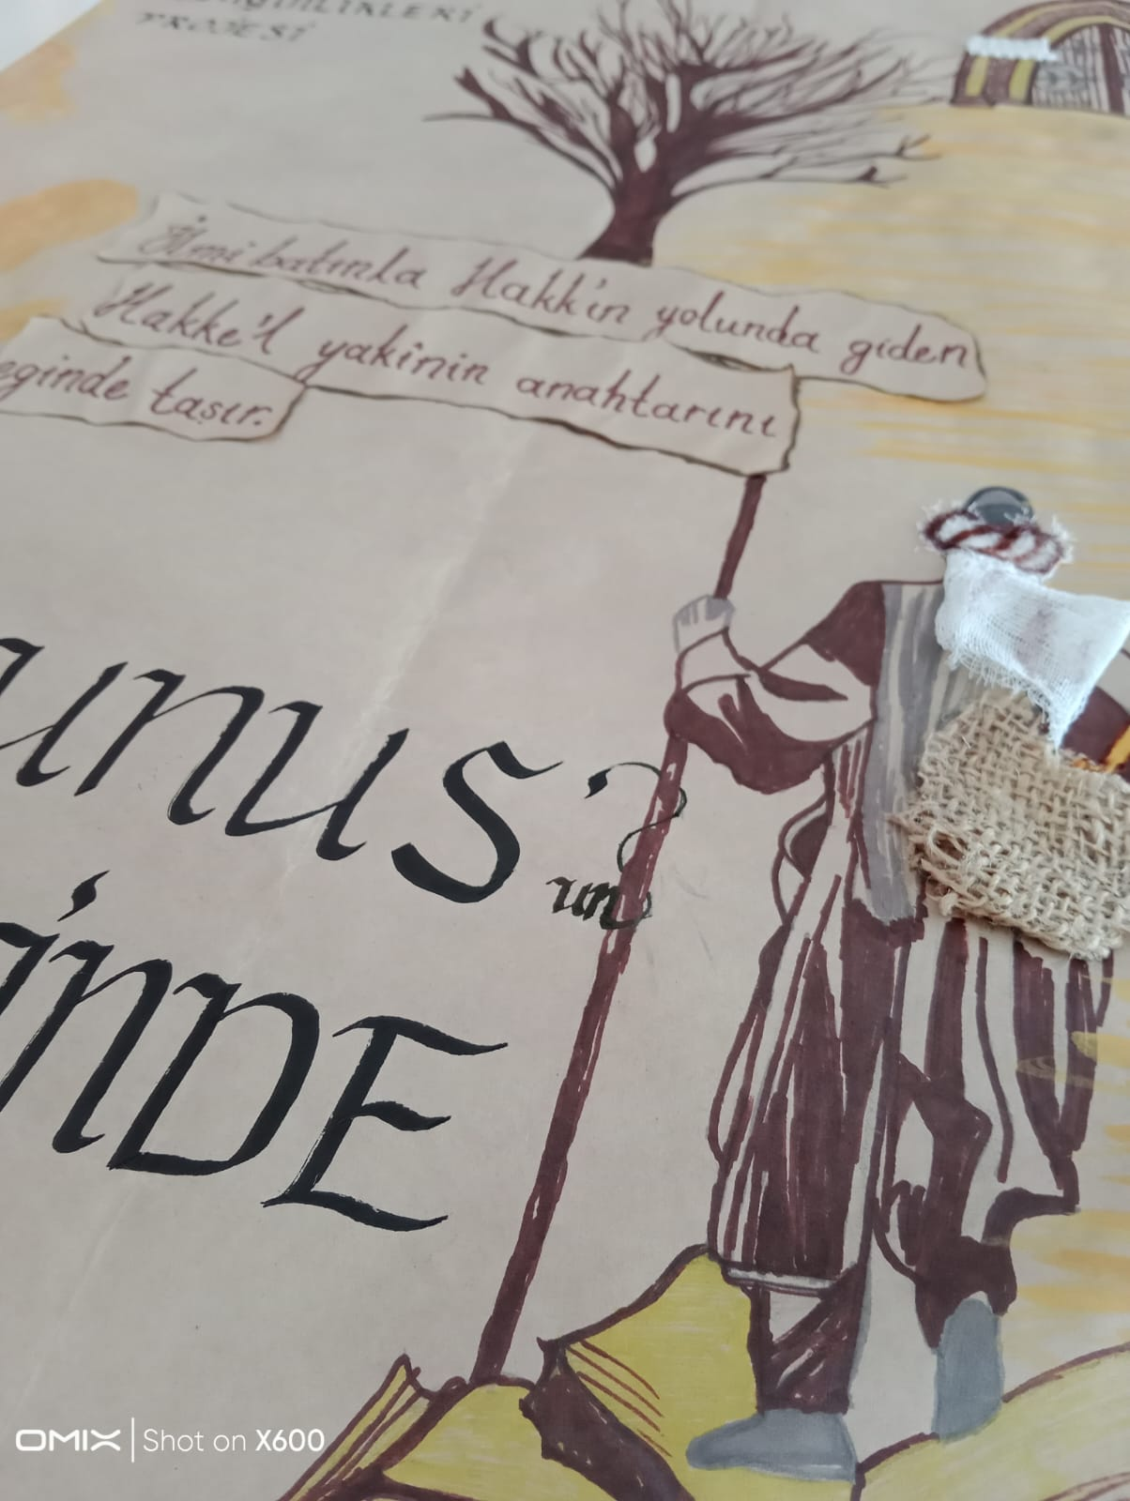

**DEDE KORKUT OKUMALARI:** TÜM sınıflarda Dede Korkut hikayeleri okunmuştur. Öğrenciler bu okumalardan hareketle kendi hikayelerini yazmıştır. Ayrıca Dede Korkut panosu hazırlanmıştır. Bu panoda Dede Korkut, hayatı, hikayeleri yer almıştır. Böylece öğrenciler Dede Korkut’u tanımıştır.

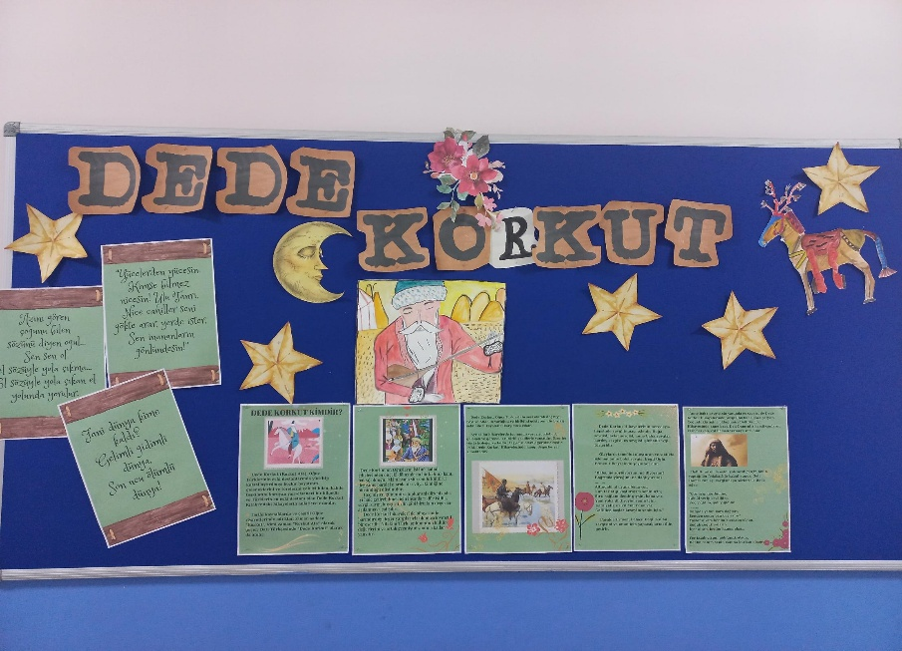

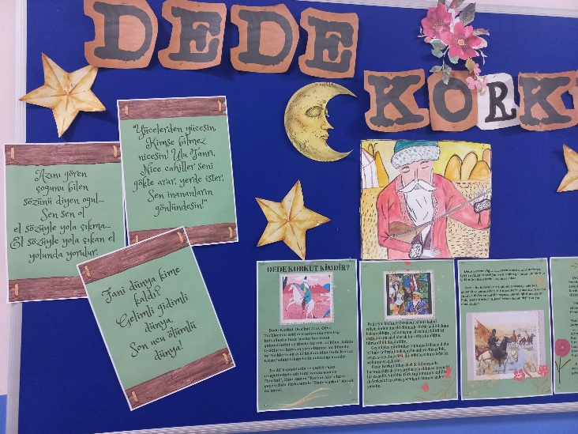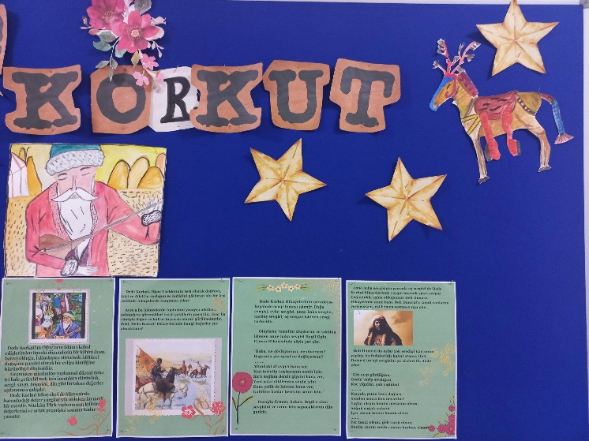

Müdür Yardımcısı Türkçe Öğretmeni Türkçe Öğretmeni

FIRAT YARGUN SAADET DEMİRÖRS GÜLCAN TÖRE